Caffe中自定义数据集

caffe对于训练数据格式主要支持lmdb、h5py两种格式，其中lmdb数据格式常用于单标签数据，如手写数字分类等；对于回归等问题，或者多标签数据，一般使用h5py数据格式。
本章节的主要工作量在于通过在网上搜索图片数据集，将收集到数据集添加对应的标签，再将标签与图片关联，生成lmdb格式文件，送入caffe中已定义好的深度网络，供其训练，结合训练的结果对超参数进行调优。因此，通过本章节希望可以在以下几点有所收获：
- 对于收集到的海量图片，能够快速对其进行标签处理；
- 掌握创建lmdb格式文件的方法；
- 对lmdb格式文件进行均值化处理；
- 基于自定义的数据集，能够初步掌握选取或者创建合适的深度网络，对其进行图像识别训练；
- 基于训练过程中的loss值，初步掌握调节超参数的方法；

- caffe中自定义图像数据预处理
（1）将搜集到的jpg格式图片分别存储在train和val文件夹下，对于分类的问题，train和val文件夹下需要有同样类别数量的文件夹，用来分别存放各个类别下的图片数据。
（2）利用python脚本进行类下图片数据的标签化处理，生成train.txt和val.txt格式文件。在生成标签文件的过程中有一点需要注意的是str=img+'\t '+'0'+'\n'语句改为str=img+'空格'+'0'+'\n'，且仅有一个空格，那么在后续生成lmdb格式文件时不会出现could not open xxx.jpg图片的问题，生成标签文件的脚本见附件1（标签生成脚本需要在caffe/examples/myimage/my_image目录下运行）。
（3）利用shell脚本进行lmdb格式文件生成的处理，生成lmdb文件的脚本中需要设置各相关信息的路径，此处经过多次尝试，给定其绝对路径。
在caffe中，作者提供了图像转换文件：convert_imageset.cpp，它存放在caffe/build/tools/文件夹下。编译之后，生成对应的可执行文件放在 build/tools/ 下面，这个文件的作用就是用于将图片文件转换成caffe框架中能直接使用的lmdb文件，生成lmdb格式文件见附件2（lmdb格式生成脚本需要在caffe/examples/myimage/my_image目录下执行）。该文件的使用格式： convert_imageset [FLAGS] ROOTFOLDER/ LISTFILE DB_NAME
需要带四个参数：
1）FLAGS：图片参数组
2）ROOTFOLDER/：图片存放的绝对路径，从linux系统根目录开始
3）ISTFILE：图片标签文件列表清单，一般为一个txt文件，一行一张图片
4）DB_NAME：最终生成的lmdb文件存放目录
其中图片参数组主要有：
-gray：是否以灰度图的方式打开图片。程序调用opencv库中的imread()函数来打开图片，默认为false
-shuffle：是否随机打乱图片顺序。默认为false
-backend：需要转换成的db文件格式，可选为leveldb或lmdb,默认为lmdb
-resize_width/resize_height：改变图片的大小。在运行中，要求所有图片的尺寸一致，因此需要改变图片大小，程序调用opencv库的resize（）函数来对图片放大缩小，默认为0，不改变。此处resize图片的大小，与prototxt文件中的cropsize需要注意设置大小的关系，即此处resize图片块要大于等于cropsize图片块的尺寸；
-check_size：检查所有的数据是否有相同的尺寸。默认为false,不检查
-encoded：是否将原图片编码放入最终的数据中，默认为false
-encode_type：与前一个参数对应，将图片编码为哪一个格式：‘png’，‘jpg’……

（4）生成均值文件，图片归一化而生成的图片平均值文件，把所有的图片相加起来，做平均，利用caffe/build/tools下的compute_image_mean文件来生成均值文件myimage_mean.binaryproto；
基于上述处理后，得到了myimage_mean.binaryproto、train_lmdb、val_lmdb，这三个文件就是我们最后打包好的数据，这些数据我们即将作为caffe的数据输入数据格式文件，在caffe的网络结构文件中数据层定义输入数据的时候，就会用到了。均值文件脚本见附件3（均值生成脚本需要在caffe/examples/myimage/my_image目录下执行）。

- 基于alexnet网络结构文件训练
2.1在alexnet的基础上进行训练flower数据集，生成lmdb数据集flower，定义solver.prototxt和train_val.prototxt，定义train.sh训练脚本，测试的输出loss和accuracy如下图所示：
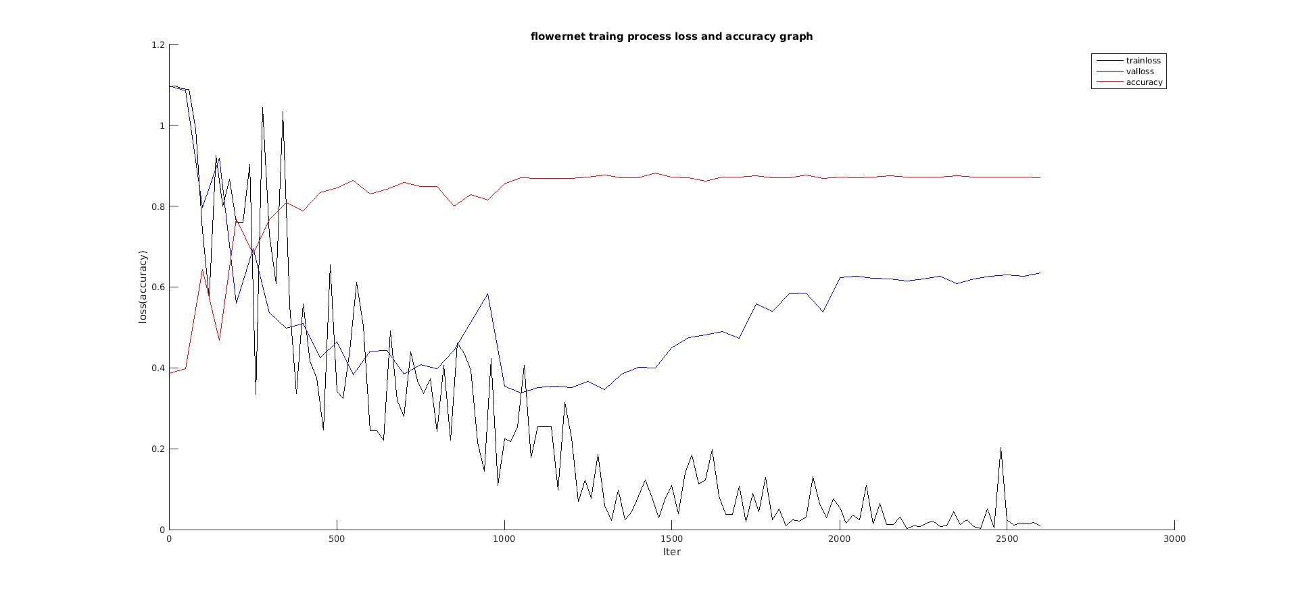

2.2 在alexnet的基础上进行训练myimage数据集，生成lmdb数据集flower，定义solver.prototxt和train_val.prototxt，定义train.sh训练脚本，测试的输出loss和accuracy如下图所示：
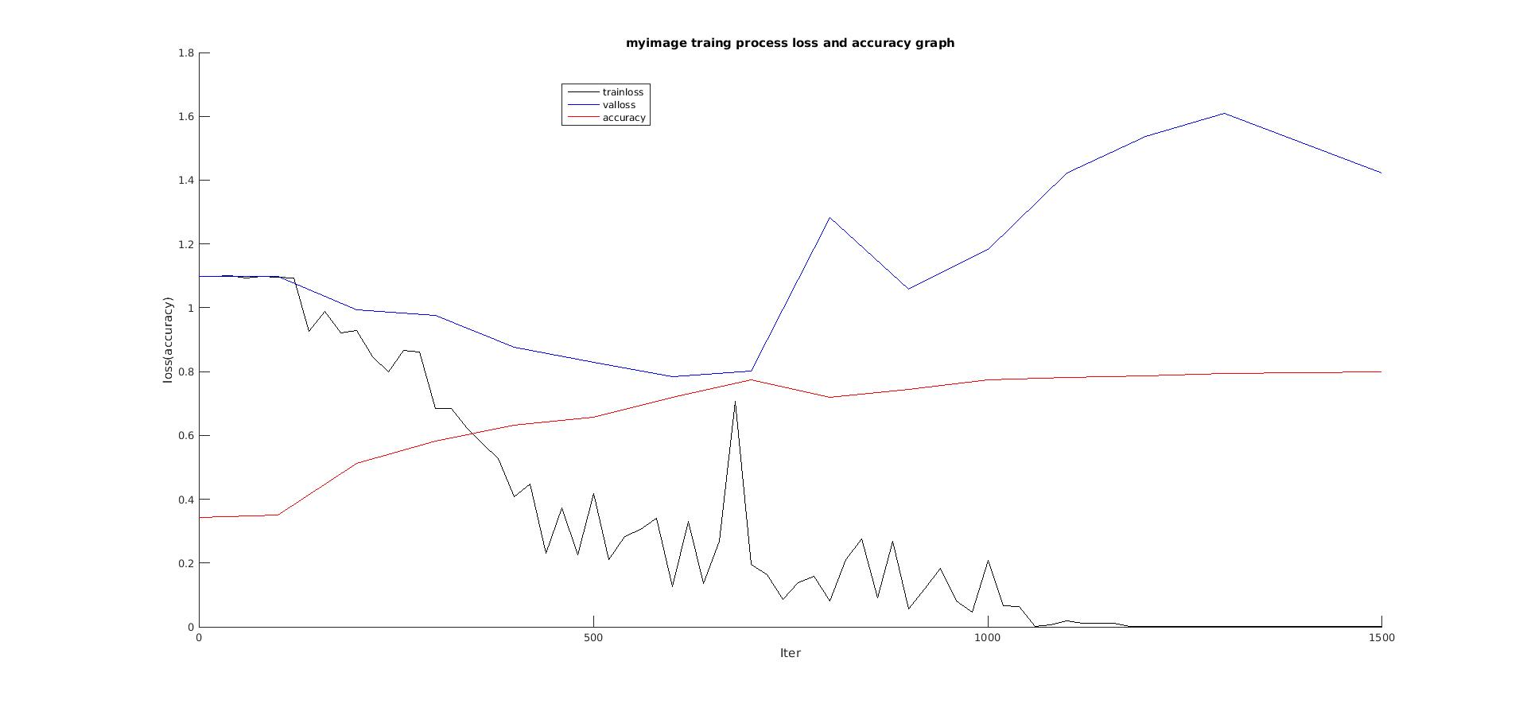
说明：以上两张图中的accuracy是默认以最高值对应的标签来进行计数的，当需要判断最高值大于设定阈值0.5的话（具体可在accuracy_layer.cpp中进行设置，经过fc8的输入，通过softmax处理，最大值>设定阈值）；在迭代初期accuracy=0，为了判断所训练的网络的性能，选取在2000代的caffemodel开始训练，发现accuracy在设定阈值的情况下依然等于不设定阈值的情况，因此可以看出网络的分类性能是良好的。

2.3 用训练好的网络进行test时，脚本如下：
./build/examples/cpp_classification/classification.bin
examples/flowernet/deploy.prototxt examples/flowernet/caffe_flowernet_train_iter_2000.caffemodel examples/flowernet/train_mean.binaryproto
examples/flowernet/synset.txt examples/flowers/train/train_daisy/2482982436_a2145359e0_n.jpg
利用caffe中已编译好的classificcation进行图片的测试，包含4个参数：
Deploy.prototxt、caffemodel、均值文件、用于测试的图片；

2.4 从snapshot开始训练网络脚本：
#!/usr/bin/env sh
set -e
TOOLS=/home/ycai/work/caffe-master/build/tools

$TOOLS/caffe train \
--solver=examples/flowernet/flower_solver.prototxt \
--snapshot=examples/flowernet/caffe_flowernet_train_iter_2000.solverstate

.prototxt文件中cropsize：227，参数表征的意义是裁剪一个227*227的图块，在train阶段随机剪裁，在测试阶段从中间剪裁；生成lmdb格式脚本文件中resize：227，参数表征的是将原图缩放到227*227的尺度范围。

附件：

附件1：标签化生成脚本buildtxt.py
#!/usr/bin/python3
## (C) COPYRIGHT Ingenic Limited.
## ALL RIGHTS RESERVED
##
## File : buildtxt.py
## Authors : ycai@aries
## Create Time: 2017-10-10:10:52:06
## Description:
##
##
##<span style="font-family:Arial;font-size:18px;"><span style="font-size:18px;"><span style="font-size:18px;">
import os
import numpy as np
from matplotlib import pyplot as plt
import cv2
import shutil

def GetFileList(FindPath,FlagStr=[]):
import os
FileList=[]
FileNames=os.listdir(FindPath)
if len(FileNames)>0:
for fn in FileNames:
if len(FlagStr)>0:
if IsSubString(FlagStr,fn):
fullfilename=os.path.join(FindPath,fn)
FileList.append(fullfilename)
else:
fullfilename=os.path.join(FindPath,fn)
FileList.append(fullfilename)

if len(FileList)>0:
FileList.sort()

return FileList
def IsSubString(SubStrList,Str):
flag=True
for substr in SubStrList:
if not(substr in Str):
flag=False

return flag

txt=open('train.txt','w')

imgfile=GetFileList('train/train_cxx')
for img in imgfile:
str=img+' '+'0'+'\n'
txt.writelines(str)

imgfile=GetFileList('train/train_gl')
for img in imgfile:
str=img+' '+'1'+'\n'
txt.writelines(str)

imgfile=GetFileList('train/train_zgr')
for img in imgfile:
str=img+' '+'2'+'\n'
txt.writelines(str)
txt.close()

txt=open('val.txt','w')

imgfile=GetFileList('val/test_cxx')
for img in imgfile:
str=img+' '+'0'+'\n'
txt.writelines(str)

imgfile=GetFileList('val/test_gl')
for img in imgfile:
str=img+' '+'1'+'\n'
txt.writelines(str)

imgfile=GetFileList('val/test_zgr')
for img in imgfile:
str=img+' '+'2'+'\n'
txt.writelines(str)
txt.close()

附件2：生成lmdb格式文件脚本create_lmdb.sh
EXAMPLE=.
DATA=./data
TOOLS=/home/ycai/work/caffe-master/build/tools

TRAIN_DATA_ROOT=/home/ycai/work/caffe-master/examples/myimage/my_images/
VAL_DATA_ROOT=/home/ycai/work/caffe-master/examples/myimage/my_images/

RESIZE=true
if $RESIZE; then
RESIZE_HEIGHT=227
RESIZE_WIDTH=227
else
RESIZE_HEIGHT=0
RESIZE_WIDTH=0
fi

echo "Creating train lmdb..."
rm -rf $DATA/train_lmdb
GLOG_logtostderr=1 $TOOLS/convert_imageset \
--resize_height=$RESIZE_HEIGHT \
--resize_width=$RESIZE_WIDTH \
--shuffle \
$TRAIN_DATA_ROOT \
$EXAMPLE/train.txt \
$DATA/train_lmdb

echo "Creating val lmdb..."
rm -rf $DATA/val_lmdb
GLOG_logtostderr=1 $TOOLS/convert_imageset \
--resize_height=$RESIZE_HEIGHT \
--resize_width=$RESIZE_WIDTH \
--shuffle \
$VAL_DATA_ROOT \
$EXAMPLE/val.txt \
$DATA/val_lmdb

附件3：均值化文件生成脚本myimage_mean.sh
EXAMPLE=./data
DATA=./data
TOOLS=/home/ycai/work/caffe-master/build/tools
rm -rf $DATA/train_mean.binaryproto
$TOOLS/compute_image_mean $EXAMPLE/train_lmdb \
$DATA/train_mean.binaryproto
echo "Done."

